- Майстер-клас « Я роблю це так» вчителя початкових класів БоршівськоїЗОШ І – ІІ ст. Андрухів Ганни Михайлівни.
– Доброго дня, шановні учасники майстер-класу. Дозвольте мені відрекомендуватися. Андрухів Г.М. вчитель Боршівської ЗОШ І-ІІст. Закінчила Прикарпатський університет ім.В.Стефаника. Педстаж – 19 років. Освіта: повна вища.
- На цій зустрічі я пропоную вам розгляд педагогічної проблеми, над якою я працюю кілька років поспіль «Використання інтерактивних технологій на уроках в початкових класах»
- Мета: Створити комфортні умови навчання, при яких учень відчуватиме свою успішність, свою інтелектуальну досконалість, що робить продуктивним сам освітній процес.
- Умовно свій майстер-клас я умовно поділила на 3 частини.
І частина – теоретичний аспект, де розкривається сутність «інтерактивного навчання»
ІІ частина – як я реалізую цю технологію через виконання вправ.
ІІ частин – практична, де я запропоную своїм колегам побути у ролі учнів, виконати декілька вправ.
Моє педагогічне кредо:
« Учитись важко, а учити – ще важче
Але не мусиш зупинятись ти.
Як учням віддаєш усе найкраще,
То й сам сягнеш нової висоти»
І. Драч
5. Працюючи в початковій школі я намагаюся знайти такі шляхи вдосконалення навчально-виховного процесу, що сприяли б самовираженню учнів,їх особистісно- ціннісному ставленню до навчання, вмінню виконувати творчі завдання. Таким шляхом є проведення уроків на основі інтерактивного матеріалу. Намагаюся перетворити кожен урок на урок-мислення, урок-спілкування, урок-діалог. Я постійно працюю над вдосконаленням своєї майстерності. В своїй роботі поєдную елементи передового досвіду та інноваційних технологій навчання.
6. Для досягнення поставленої мети крім традиційних методів і прийомів роботи застосовую такі технології та методики:
- Технології особистісно-орієнтованого навчання.
- Технології «Створення ситуації успіху».
- Ігрові технології.
- Інтерактивні технології.
- Інформаційно-комунікаційні технології.
- Технологію критичного мислення.
- Технологію диференційованого навчання.
7. Готуючись до уроку керуюся такими принципами: доступність, наочність, наступність, індивідуальний підхід навчання, систематичність.
8. Схема інтерактивної моделі навчання відображає постійне спілкування вчителя з учнями, учнів з учнями. Вчитель і учень – рівноправні, рівнозначні суб’єкти навчання. Відбувається спілкування всіх членів колективу.
9. За допомогою інтерактивних технологій діти вчаться:
- Слухати іншу людину;
- Формувати власну думку;
- Аргументувати та дискутувати;
- Розвивати навички самостійної роботи;
- Доводити свою точку зору.
Інтерактивні технології дають найбільший простір для самореалізації дитини у навчанні і найбільше відповідають особистісно-орієнтованому підходу.
10. Серед інтерактивних технологій найбільшу перевагу надаю:
- Технології кооперативного навчання
- Технології колективно-групового навчання
- Технології ситуативного моделювання
- Технології опрацювання дискусійних питань
11. До технологій кооперативного навчання належать: робота в парах, робота в групах, ротаційні трійки, карусель, акваріум.
12. Технології колективно-групового навчання передбачають одночасну спільну роботу всього класу. Це такі форми «Мікрофон», «Незакінчене речення», «Мозковий штурм». «Навчаючи – вчуся», «Дерево рішень»
13. Технології ситуативного моделювання: Розігрування ситуації за ролями (“Рольова гра” , “Програвання сценки”, “Драматургія” )
14. Технології опрацювання дискусійних питань: метод «ПРЕС», «Займи позицію», «Дискусія»
15. Структура інтерактивного навчання
І.Мотивація.
ІІ. Оголошення ,представлення теми та очікуваних навчальних результатів.
ІІІ. Надання необхідної інформації.
ІV. Інтерактивна вправа (центральна частина заняття).
V. Рефлексія (підбиття підсумків), оцінювання результатів уроку.
16. Застосування інтерактивних технологій має багато переваг:
- у роботі задіяні всі учні;
- школярі вчаться працювати в групі (команді);
- формується доброзичливе ставлення до опонента;
- кожна дитина має можливість пропонувати свою думку;
- створюється “ситуація успіху”;
- за короткий час опановується багато нового матеріалу;
- формуються навички толерантного спілкування, вміння аргументувати свою точку зору, знаходити альтернативне рішення проблеми;
- значно підвищується особистісна роль вчителя – він виступає як лідер, організатор.
17. Функції моєї роботи:
- поєднання елементів передового досвіду та інноваційних технологій у навчально-виховному процесі;
- забезпечення засвоєння навчального матеріалу;
- допомога розкриттю природних здібностей учнів;
- формування інтелектуально розвинену особистість.
18. Використанню інтерактивних технологій на уроці передує велика підготовка.
- Попередня підготовка Учні змогли попередньо підготуватися (прочитати та виконати самостійні підготовчі завдання).
- Вибір інтерактивних вправ Відбираю для уроку такі інтерактивні вправи, які дають учням змогу засвоїти тему навчання.
- Сприйняття матеріалу Під час використання інтерактивних вправ даю учням час подумати над завданням, щоб вони сприйняли його серйозно, а не механічно
- Цікаві завдання Визначаю ряд вправ, які найцікавіші для учнів, привертають їх увагу, налаштовують на роботу.
- Прийоми рефлексії Націлюю учнів на самоаналіз та самооцінку власної навчальної діяльності
19. Спочатку використовую прості інтерактивні технології: робота в парах, робота в групах, мозковий штурм, незакінчене речення, мікрофон, асоціативний кущ, де шифрувальник.
20. Крім цього використовую ще інші технології, які представлені мною у узагальнюючій схемі.
20. Результативність такої роботи полягає в тому, що учні:
- Уміють спостерігати, аналізувати, використовувати одержану інформацію.
- Володіють елементарними прийомами запамятовування, творчою уявою і мисленням.
- Мають великий словниковий запас.
- Можуть вільно висловлювати свої думки.
- Можуть співпрацювати в групах і парах, самостійно організовувати свою роботу.
21. Фрагмент уроку української мови «Правопис префіксів роз-, без-« 3 клас
- Уявіть, що ви учні 3 класу і знаходитесь на уроці української мови на тему «Правопис префіксів роз-, без-«
Вправа «Мікрофон»
- Подумайте і скажіть, яким має бути наш урок? ( Навчальним, цікавим, продуктивним, веселим, світлим, загадковим…)
- А ви на уроці яким повинні бути? ( дисциплінованими, уважними, зібраними, активними, вправними, наполегливими….)
- Отже, якщо ви будете такими, то ми разом створимо цікавий, творчий, продуктивний урок.
- Чи цікавий буде урок?

Технологія «Мозковий штурм»
- Яка частина слова називається префіксом?
- Що таке прийменник?
- Як ви розрізняєте префікси і прийменники?
- Як пишуться прийменники зі словами?
- Як пишуться префікси зі словами?
- Де у слові стоїть префікс?

Робота в парах
- А зараз виконаєм завдання, що їх принесли сніжинки на ваші парти. У кожному конверті є окремі слова. Вам потрібно скласти з них речення і записати ці речення у зошити. (Доповідач читає, а вчитель оцінює) Вправа «Ключовий момент»
- Як називається частина слова, яка стоїть перед коренем?
А закінченням
Б префіксом
В суфіксом
- Прийменники зі словами пишуться?
А разом
Б окремо
- Познач слова, які правильно написані:
А росписав В розморозив
Б розфарбував Г росповів
- Укажи слова, в яких допущені помилки
А безвітряний В безчесний
Б безхмарний Г безрадісний
- Познач, що потрібно написати у словах роздуми, безвусий, розпочати, безхмарний.
А букву з Б апостроф В букву с
- Познач, чим є без-
А прийменником Б префіксом
- Укажи слово, яке складається з таких частин: префікс від слова «підніжка», корінь – від слова «проїзд»
А сніжний Б з’їзд В під’їзд

Фрагмент уроку української мови 4 клас
«Повторення вивченого про іменник, як частину мови» 4 клас
- А щоб добре знати свою мову, потрібно спершу вивчити всі її частинки. Ось одній з частин мови ми присвячуємо наш урок. Допоможіть, будь ласка, розкодувати тему нашого уроку.
Вправа «Дешифрувальник»
- У нашому мобільному телефоні літери розташовані під цифрами на кнопках. Кожній цифрі відповідає кілька літер. Щоб відгадати зашифроване слово, треба вибрати тільки одну літеру. Отже, будьте уважними.
Номер: 45 2 6635
Відповідь: іменник

- Тема нашого уроку „Узагальнення знань про іменник”. Наше завдання
узагальнити знання про іменник, одержані на попередніх уроках.

Вправа „Мікрофон”. Бліцопитування. Закінчіть фразу:
- Іменник- це…
- У реченні іменники виступають…
- Іменники мають граматичні ознаки…
- Синоніми- це… Антоніми-це…

Технологія «Кубування»
Завітав сьогодні в клас
На урок знову до нас
Кубик, діти, непростий
Кубик, діти, чарівний
Він доріжку прокладає
Знання ваші перевіряє
- Увага! Аналізуємо завдання «Чарівного кубика»
- 1. Частина мови (іменник)
2. що означає (предмет)
3. Питання (Хто? Що?)
4. Рід (чоловічий, середній, жіночий)
5. Число (однина, множина)
6. Відмінок (7)
7. Член речення (підмет і другорядний член речення)
Вправа «Гронування»
Стало біло навкруги,
Я розтрушую сніги,
Наганяю холоди,
Води сковую в льоди.
В дружбі з дітьми я всіма.
Здогадались? Я - …(зима)
- Діти, давайте складемо «павутинку» до слова «зима»
( На дошці – плакат «сніжинка». Учні відгадують загадки і прикріплюють до кожного промінчика «Сніжинки» - відгадки, які вчитель заготовив заздалегідь)
- Визначити число відгадок.

Робота в парах
(Кожна пара складає речення із розрізаних смужечок)
- Записати речення в зошит. Відшукати іменники, виділити закінчення, визначити відмінок.
І п. – Над селом сходить сонце.
ІІ п. – Дерева, обсипані інеєм, виблискують самоцвітами.
ІІІ п. – Мороз пензлем розмалював вікна.

Фрагмент уроку математики
« Закріплення табличного множення і ділення на 5» 2 клас
Інтерактивна технологія «Незакінчене речення»
- Я починаю, а ви продовжуєте .
- Множення -…
- Дія множення позначається …
- Числа при множенні називаються …
- Щоб число збільшити в кілька разів, потрібно …
- Щоб зменшити число в кілька раз, потрібно …
- Щоб знайти половину від числа , треба …
- Щоб знайти третину від числа, треба …
Інтерактивна вправа « Мозкова атака»
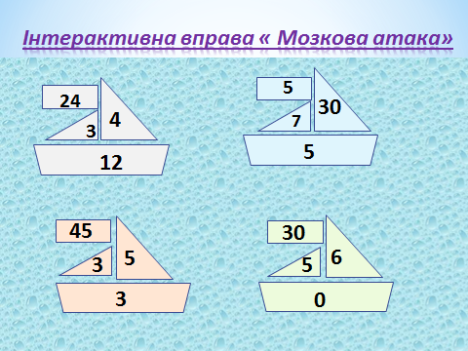

- Знайти закономірність і записати відповідь
- Які потрібно виконати дії з числами, щоб вийшла правильна відповідь (відповідь на бортиках парусів)
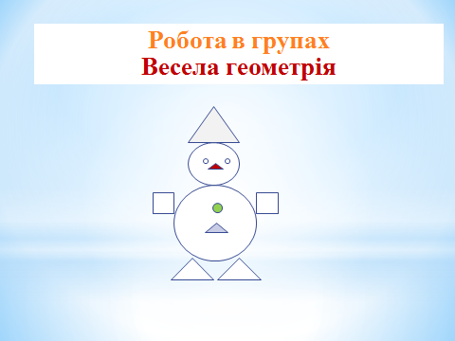
- Складіть такого сніговита з фігур, які є в конвертах на ваших партах
Ігрові технології
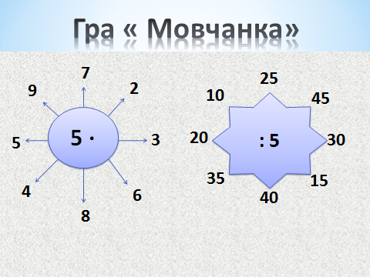

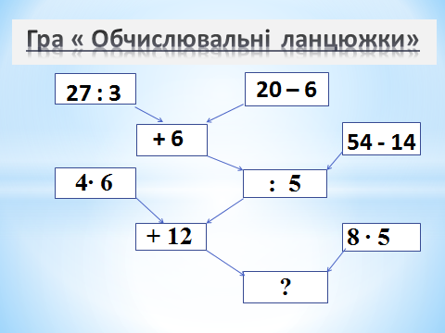

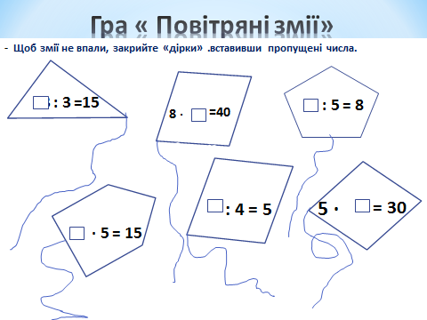

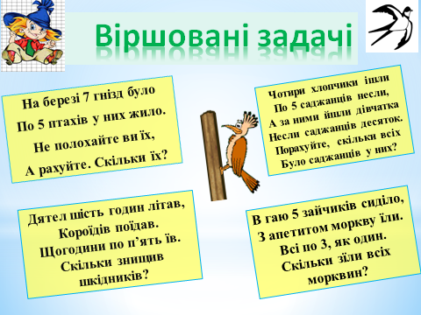

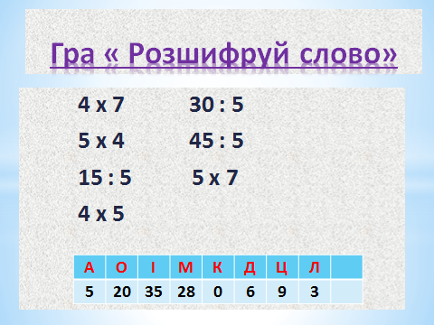

- Сонечко посміхається нам, бо ми були уважні, старанні та активні під час уроку. Воно хоче нам щось сказати. І це ми прочитаємо на його промінчиках. Але для цього треба розв’язати приклади і розшифрувати слово.

Фрагмент уроку читання
« Вчитаймося в Лесине слово іскристе» 4 клас
Вправа « Очікування»
- За виразом ваших облич я бачу, що у вас гарний настрій. Я дуже хотіла б, щоб цей настрій не покидав вас упродовж усього уроку.
- Діти, а що ви очікуєте від сьогоднішнього уроку?
Гра « Мікрофон»
Діти: - цікавих повідомлень;
- задоволення від співпраці;
- ми будемо активні;
- будемо багато розповідати, уважно слухати.

- Продовжіть речення « Цей урок навчить мене …»
Поважати думку свої
товаришів

виразно читати

Цей урок навчить мене …

Визначати головну думку
давати характеристику

- Я впевнена , що працюючи разом, ваші очікування не будуть марними.

Вправа « Мозкова атака»
- Поетеса народилася …
- Яке справжнє прізвище Лесі Українки?
- Який літературний псевдонім матері?
- Який перший вірш Лесі Українки?
- Хто допоміг дібрати літературний псевдонім?
- Доля Лесі Українки була нелегкою, тому що …
- Де похована Леся Українка?

- Робота в парах
- А зараз я пропоную роботу в парах.
Вправа « Знайди риму»
Мила - …. (стокрила)
Квітки - … (пташки)
Загомоніло - … (бриніло)
Луна - … (самотна)
Настала - … (придбала)
Ясна - … (весна)
До мене - … (земне)
Гілки - … (квітки)
Хатині - … ( пташині)
Заспівав - … ( прислав)
Не забуде - … ( не буде)
Дала - … ( цвіла)
Висновки
- Використання інтерактивних ігрових технологій допомагає мені досягати мети уроку шляхом зацікавлення учнів, будувати навчально-виховний процес так, щоб навчання давало радість, успіх, задоволення та сприяло зміцненню здоров'я кожної дитини. Адже, здоров'я дитини — запорука її успішності.
- Інтерактивні технології відіграють важливу роль у сучасній освіті.
- Їх перевага в тому, що учні засвоюють всі рівні пізнання (знання, розуміння, застосування, оцінка), в класах збільшується кількість учнів, які свідомо засвоюють навчальний матеріал. Учні займають активну позицію в засвоєнні знань, зростає їхній інтерес в отриманні знань.
- Учні набувають культури дискусії ,приймають спільні рішення,поліпшується вміння спілкуватися,доповідати.
- Значно підвищується особистісна роль вчителя – він виступає як лідер, організатор.

« Не зупиняйся, Вчителю, не треба!
Іди вперед, бо в цьому суть життя.
Ти робиш чистим і безхмарним небо,
Ти твориш віру в краще майбуття.»
Д. Павличко
- Шановні члени журі та конкурсанти, я сподіваюсь на те, що змогла продемонструвати Вам застосування елементів власного педагогічного досвіду та довести ефективність його використання на практиці.

МАТЕРІАЛИ
учасника І туру
Всеукраїнського конкурсу
«Вчитель року-2016»
у номінації
«Початкова освіта»
Андрухів Ганни Михайлівни
вчителя Боршівської ЗОШ І-ІІ ступенів

